Задание 11 ЕГЭ по информатике
Кодирование информации · Серийные номера · Мощность алфавита
1. Хранение информации
Бит и байт
Бит — минимальная единица информации, принимает значение 0 или 1. Байт — минимальная адресуемая единица памяти = 8 бит.

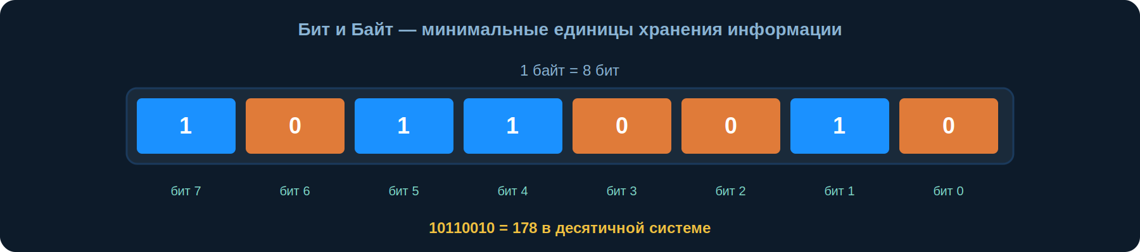

1 байт = 8 бит = 2³ бит
1 Кбайт = 2¹⁰ байт = 2¹³ бит
1 Мбайт = 2²⁰ байт = 2²³ бит
1 Гбайт = 2³⁰ байт = 2³³ бит

Алфавит и мощность
Мощность алфавита (N) — количество символов, которые можно использовать для записи сообщения. Вес одного символа (i) — количество бит для кодирования одного символа.

2. Ключевые формулы
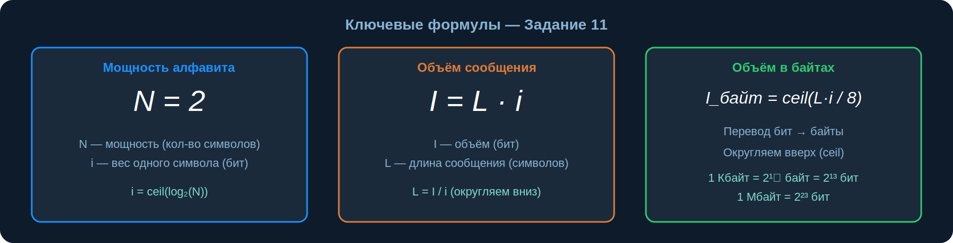

N = 2^i — мощность алфавита (N символов при i битах на символ)
i = ceil(log₂N) — вес одного символа в битах
I = L · i — объём сообщения в битах (L — длина в символах)
I_байт = ceil(L · i / 8) — объём в байтах (округление вверх)

3. Правило округления — КЛЮЧЕВОЕ!
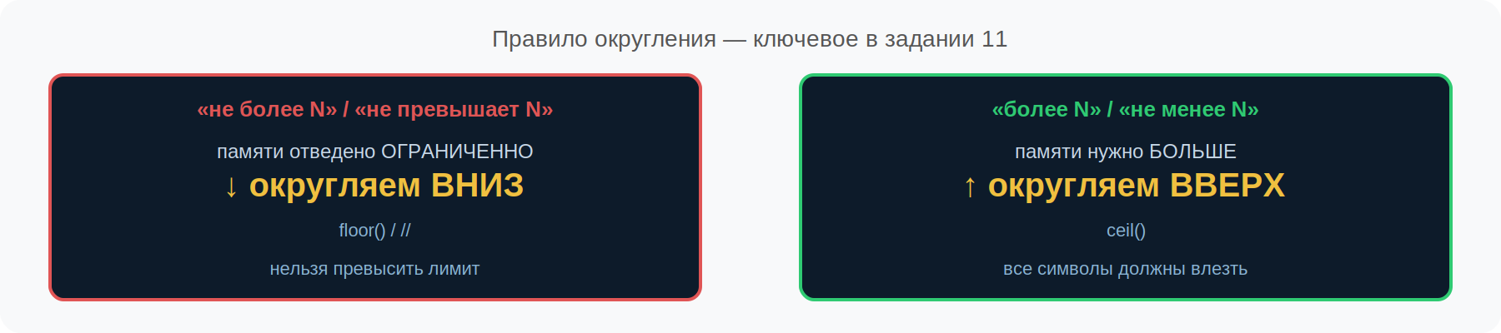

«не более N» / «не превышает»  Округляем ВНИЗ (floor, //)  Нельзя выйти за лимит памяти | «более N» / «не менее N»  Округляем ВВЕРХ (ceil)  Все символы должны влезть

4. Три типа задания 11
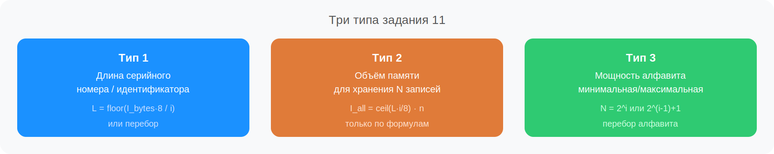

Тип 1 — Длина серийного номера / идентификатора
Известно: мощность алфавита N, объём памяти I, количество сообщений n.
Найти: максимальную или минимальную длину L.

Решение по формулам — Задание 1100
10 цифр + 52 буквы + 963 спецсимвола. 2000 номеров ≤ 693 Кбайт. Макс. длина? Ответ: 257
from math import ceil, log2

N = 10 + 52 + 963 # мощность алфавита = 1025
I_total = 693 * 2**10 # 693 Кбайт → байты
count = 2000

i = ceil(log2(N)) # вес символа = ceil(log₂1025) = 11 бит
I = I_total // count # вес одного номера (вниз! ≤ 693 Кбайт)
L = I * 8 // i # длина (вниз! — нельзя превысить объём)

print(L) # Ответ: 257

Решение через перебор — Задание 1113
10 цифр + 17 спецсимволов. 7 564 230 номеров > 31 Мбайт. Мин. длина? Ответ: 7
from math import ceil, log2

alphabet = 17 + 10
nums = 7_564_230
memory_size = 31 * 2**20 # 31 Мбайт → байты

for L in range(1, 100): # перебираем длину
bits = ceil(log2(alphabet)) # вес символа
bytes = ceil(L * bits / 8) # вес одного номера (вверх! > 31 Мбайт)
if nums * bytes >= memory_size: # условие «более»
print(L) # Ответ: 7
break

Тип 2 — Объём памяти
Известно: мощность алфавита N, длина L, количество сообщений n.
Найти: точный объём памяти. ТОЛЬКО по формулам (не перебор).

Задание 1101 — с доп. данными
317 символов, 10 + 4090 алфавит. 262 144 идентификатора. Объём в Мбайт? Ответ: 129
from math import ceil, log2

L = 317
N = 10 + 4090 # мощность = 4100
n = 262_144

i = ceil(log2(N)) # = 13 бит
I = ceil(L * i / 8) # вес одного идентификатора (вверх)
I_all = I * n / 2**20 # всех × перевод в Мбайт

print(int(I_all)) # Ответ: 129

Задание 1110 — с дополнительными данными
7 символов, 26+10 алфавит, 9 байт доп. данных, 30 пользователей. Объём в байтах? Ответ: 450
from math import ceil, log2

L = 7
N = 26 + 10
extra = 9 # доп. данные на каждого пользователя
users = 30

i = ceil(log2(N))
I = ceil(L * i / 8) # вес пароля
I_all = (I + extra) * users # + доп. данные

print(I_all) # Ответ: 450

Тип 3 — Мощность алфавита
Известно: длина L, объём памяти I, количество сообщений n.
Найти: минимальную или максимальную мощность N.
Минимальная N: 2^(i-1) + 1 | Максимальная N: 2^i

Задание 1103 — ручное решение
248 символов, 75 600 номеров > 16 Мбайт. Мин. мощность алфавита? Ответ: 129
from math import ceil

L = 248
n = 75_600
I_m = 16 * 2**20 # 16 Мбайт → байты

I_one = ceil(I_m / n) # вес одного номера (вверх! 'более')
i = ceil(I_one * 8 / L) # вес символа (вверх!)

# Минимальная мощность = 2^(i-1) + 1
print(2**(i-1) + 1) # Ответ: 129

Задание 1107 — перебор (максимальная мощность)
246 символов, 703 569 номеров ≤ 77 Мбайт. Макс. мощность? Ответ: 8
from math import ceil, log2

L = 246
n = 703_569
I_m = 77 * 2**20

# Перебираем мощность от большего к меньшему ([::-1])
for N in range(1, 1000)[::-1]:
bits = ceil(log2(N))
bytes = ceil(L * bits / 8)
if n * bytes <= I_m: # условие «не более»
print(N) # Ответ: 8
break

5. Шпаргалка — шаблоны кода
Задача | Код Python
Вес символа | i = ceil(log2(N))
Объём сообщения (байт) | I = ceil(L * i / 8)
Объём памяти (Кбайт) | I_all = ceil(L*i/8) * n / 2**10
Объём памяти (Мбайт) | I_all = ceil(L*i/8) * n / 2**20
Длина (формула) | L = I_bytes * 8 // i
Макс. мощность | N = 2**i
Мин. мощность | N = 2**(i-1) + 1
Перебор длины | for L in range(1, 1000):
Перебор мощности макс. | for N in range(1, 1000)[::-1]:

Лекция подготовлена на основе материалов future-step.ru

